关于2023级本科新生在线选宿的通知
根据学校迎新工作安排，现将新生网上选宿相关事宜通知如下：
一、适用学生
北京校部2023级全日制本科生及预科生（不含二学位和22级预科转入）。
二、选宿时间（本通知中所有时间均为北京时间）
2023年8月28日上午9点开始按照下表逐步开放选宿系统，并按照表中的结束时间关闭选宿系统。
开始日期 | 院系 | 开放时间 | 结束时间
8月28日 | 新能源学院 | 9:00 | 8月29日 16:00
8月28日 | 核科学与工程学院
8月28日 | 水利与水电工程学院
8月28日 | 经济与管理学院 | 10:00
8月28日 | 控制与计算机工程学院 | 11:00
8月28日 | 电气与电子工程学院 | 14:00
8月28日 | 环境科学与工程学院 | 15:00
8月28日 | 外国语学院
8月28日 | 数理学院（含预科）
8月28日 | 人文与社会科学学院
8月28日 | 能源动力与机械工程学院 | 16:00
8月28日 | 国际教育学院
注：每日21:00 - 次日8:00进行系统维护，网站无法访问。
三、选宿系统地址及账号密码
1、通过后勤服务大厅网站（http://hqfw.ncepu.edu.cn），在页面右上角点击“新生自主选宿舍”进入选宿系统。（此链接将于8月28日-8月29日每天8:00-21:00开放）。
2、手机移动端通过微信扫描以下二维码进入选宿系统。（此链接将于8月28日-8月29日每天8:00-21:00开放）。
4、登录账号及密码：选宿系统账号采用考生号，初始登陆密码为身份证号后 6位（字母为大写）。
四、选宿原则
1、按教育部《关于切实加强高校学生住宿管理的通知》等文件要求，按照各院系床位相对集中的原则进行分配。
2、新生网上所选房源是其所在院系住宿区内的全部房源。
3、新生按照先选先得的原则入住学生宿舍。
五、选宿说明：
1、选宿前，请认真阅读选宿流程帮助文档（http://hqfw.ncepu.edu.cn/dormitorySelection/wx/help.htm），并按要求进行选宿。
2、选宿时可看到备选房源床位等基本信息。
3、每位同学只有一次确认床位机会，一旦选好床位点击确认后，将无法更改或撤销。
4、请同学按指定时间选择床位，错过时间未进行网上选宿的同学，请到校后至学生公寓5号楼二层公寓管理中心办理宿舍分配手续。
5、加长床：为解决新生实际需要，宿舍区提供加长床（选床界面有提示）。加长床供身高超过1.9m的同学选择。未达到1.9m的学生请谨慎选择，选择加长床位的同学在入住时，院系有可能会根据身高进行床位的调整。

六、华北电力大学宿舍分布图
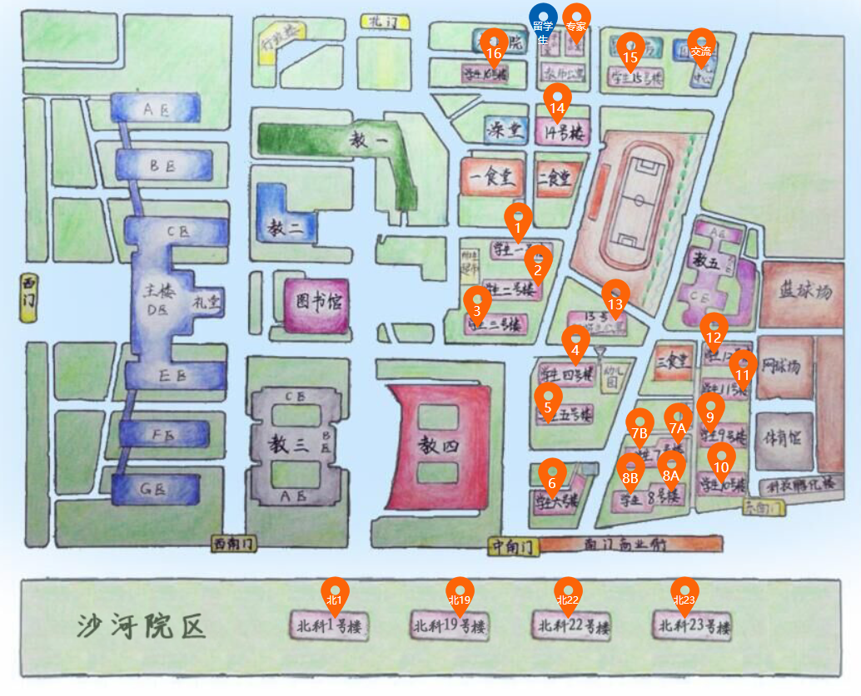
七、注意事项
1、请及时关注后勤服务集团网站（http://hqjt.ncepu.edu.cn/）或后勤微信公众号的最新相关通知。
2、如遇选宿相关问题，请联络学生公寓管理中心（010）61773349（9:00-16:00）。
3、每日21:00-次日8:00为系统维护时间，网站无法访问，请各位同学避开此时间段选宿。

后勤服务集团
2023年8月24日

